Nanoplastia – trwałe i bezpieczne prostowanie włosów już w Polsce!
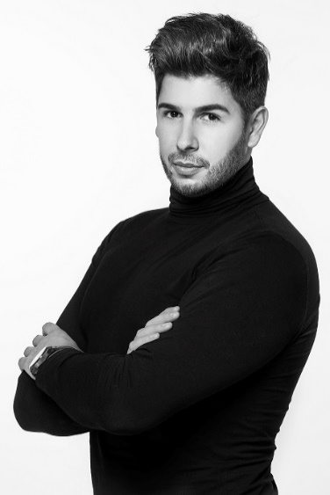
Proste i zdrowe włosy to marzenie wielu kobiet, które można spełnić za pomocą trwałego prostowania włosów. Do tej pory najczęściej stosowaną w salonach fryzjerskich techniką było keratynowe prostowanie włosów – niestety używane do tej metody produkty mogą zawierać szkodliwe substancje, jak formaldehyd i jego pochodne. Alternatywą do keratyny jest zabieg nanoplastii, nazywany brazylijskim prostowaniem włosów. Co ważne, metoda ta od niedawna dostępna jest także w Polsce.
Brazylijskie prostowanie włosów wykorzystuje osiągniecia w dziedzinie nanotechnologii – wysoka temperatura prostownicy aktywuje składniki i pozwala wniknąć ich cząsteczkom w głąb włosa. Do zabiegu używa się kosmetyków zawierających masło shea, olej arganowy, proteiny jedwabiu oraz kwasy: mlekowy i askorbinowy. Odżywiają one komórki włosa oraz wzmacniają mostki siarczkowe, czego skutkiem są zregenerowane, lśniące i proste włosy. Największym plusem tej metody jest wykorzystanie preparatów zawierających wyłącznie naturalne składniki, dzięki czemu jest ona bezpieczna nawet dla kobiet w ciąży i karmiących piersią. Szczegóły tego zabiegu przybliża Piotr Sierpiński – stylista fryzur z Poznania, który w swoim atelier trwale prostuje włosy techniką nanoplastii.
Piotr Sierpiński, stylista fryzur
Na co zwrócić uwagę?
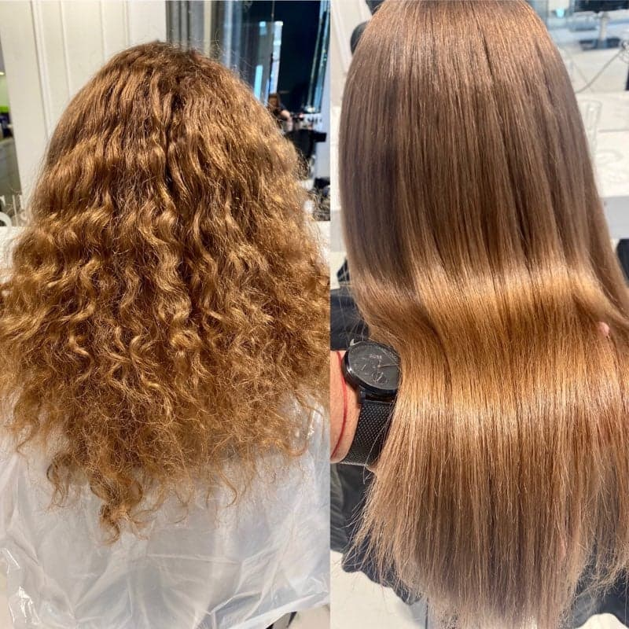
Zanim rozpocznę zabieg, sprawdzam elastyczność włosów i oceniam ich kondycję – ilość preparatu prostującego dobieram do stanu oraz struktury włosa. Należy zaznaczyć, że pożądane efekty uzyskamy na każdym rodzaju włosów – od afro, po włosy kręcone i falowane aż do włosów prostych z tendencją do puszenia się.
Zdjęcie przed i po zabiegu nanoplastii, wykonanym przez Piotra Sierpińskiego
Nanoplastia krok po kroku
Pierwszym krokiem jest mycie włosów oraz ich wysuszenie. Następnie przystępuję do nakładania kosmetyku prostującego – trzymamy go na włosach ok. 60-90 min. tak aby wszystkie składniki aktywne przenikły w strukturę włosa. Po tym czasie spłukuję produkt, suszę włosy i rozpoczynam prostowanie włosów.
Diabeł tkwi w szczegółach
Włosy należy prostować kilkukrotnie, pasmo po paśmie, do uzyskania jedwabistej gładkości i lustrzanego połysku – to najtrudniejszy krok, w którym liczy się dokładność. Następnie podsuszam włosy, myję je oraz używam specjalnej maski. Ostateczny rezultat uzyskuję po końcowym wysuszeniu włosów – są one błyszczące, wygładzone i idealnie proste. Spektakularny efekt utrzymuje się na włosach od 6 do 8 miesięcy.
Nanoplastia jest skuteczna niezależnie od rodzaju włosów. Szczególnie poleca się ją osobom regularnie używającym prostownicy, których włosy tracą blask i ulegają zniszczeniom. Ten innowacyjny zabieg odżywia włosy oraz sprawia, że fryzura wygląda pięknie na co dzień i nie wymaga dodatkowej stylizacji.

Piotr Sierpiński to stylista fryzur, podchodzący do swojej pracy z ogromną pasją i zaangażowaniem. Posiada 13 lat doświadczenia w zawodzie, a jego specjalizacja to zagęszczanie i przedłużanie włosów. Jest właścicielem luksusowego atelier Piotr Sierpiński, Hair w Poznaniu, uznanego przez magazyn Gala za Najlepsze Miejsce Beauty 2019.

Kontakt dla mediów
Ewelina Jaskuła
Tel: +48 665 339 877
E-mail: ewelina.jaskula@goodonepr.pl

